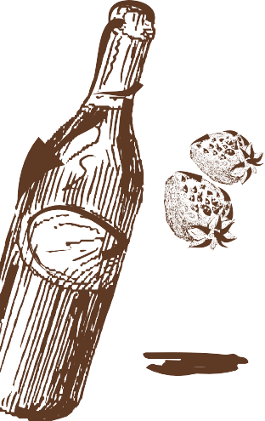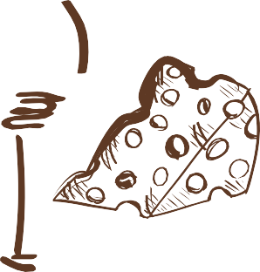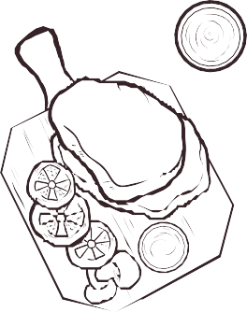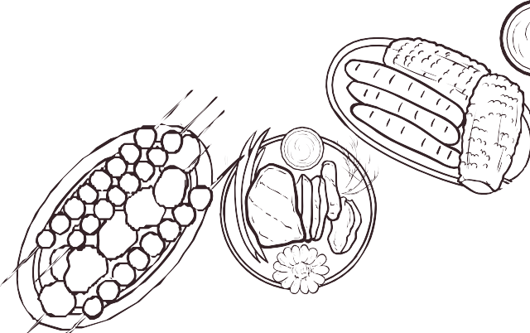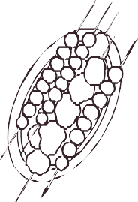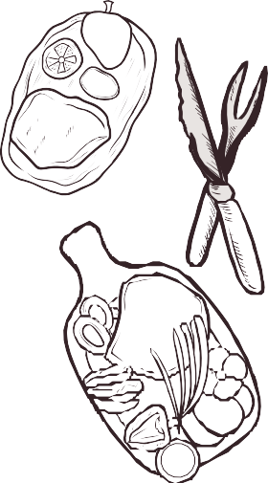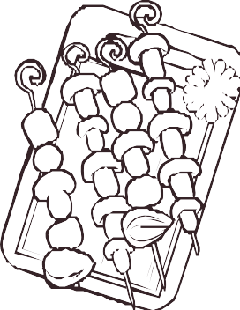БАНКЕТНОЕ МЕНЮ

Холодные блюда

Мясное ассорти Куриный рулет  Овощное ассорти | 500гр 500гр 500гр | 1250р.  850р.  550р.
Капрезе | 500гр | 650р.
Салат Курица в Ананасе | 1000гр | 1200р.
Руккола с Креветками | 500гр | 1750р.
Руккола с Моцарелой | 500гр | 1100р.
Нисуаз | 500гр | 600р.
Сырная тарелка | 500гр | 1150р.
Фруктовая Ваза | 1700гр | 1400р.

Горячие Блюда

Стейк из Семги Свинина по-французски Говядина по-французски | 180/40/43гр  200гр 200гр | 590р.  330р.  480р.
Утиная Грудка | 130/70/2гр | 420р.
Судак фаршированный | 1500гр | 4900р.
Индейка фаршированная | 4000гр | 7100р
Картофель отварной | 500гр | 390р.
Картофель запеченый по-деревенски 500гр 520р.

Меню является рекламной брошюрой Полный ассортимент на рекламную продукцию Цены указаны в рублях с учетом НДС находится у администратора
Директор Шеф-повар
Медведев Е.В. Краснощеков О.Н.

